微信公众号：浙考神墙750 QQ:2754808740

2024年高三基础测试

化学 试题卷

(2024.9)

可能用到的相对原子质量：H-1 C-12 N-14 O-16 Na-23 S-32 Cl-35.5 K-39 Mn-55

一、选择题（本大题共16小题，每小题3分，共48分。每小题列出的四个备选项中只有一个是符合题目要求的，不选、多选、错选均不得分）

1．按物质组成或性质分类，Na［Al（OH）4］属于

A.碱

B.酸

C.碱式盐

D.强电解质

2．下列说法不正确的是

A.活性炭具有吸附性，可用于分解净化室内甲醛

B.甲烷具有还原性，可用于制作燃料电池

C.次氯酸钠具有氧化性，可用于衣物漂白

D.石灰乳具有碱性，可用于除去废气中的二氧化硫

3．下列化学用语或表述正确的是

A. 分子的球棍模型：

B．PH3的电子式： H:d:H

H



C.用电子云轮廓图示意“ 键的形成：

D．顺-2-丁烯的结构简式：

4．下列说法不正确的是



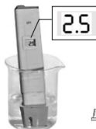

①

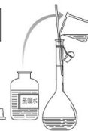

②

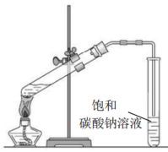

③

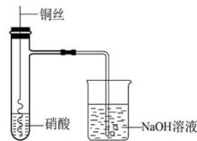

④

A.①可用于精确测定某溶液的pH值

B.②可用于稀硫酸溶液的配制

C.③可用于制取乙酸乙酯

D.④可用于铜丝与稀硝酸反应并吸收尾气

5．下列说法正确的是

A.煤的焦化就是将煤在空气中加强热使之分解为煤气、煤焦油、焦炭等

B.氯化钠不能使蛋白质变性，但可用作食品防腐剂

C.烹饪菜肴时不宜过早加入“加碘盐”，是为了防止KI被氧化

D．制作面点时加入食用纯碱，利用NaHCO3中和发酵过程产生的酸

高三基础测试化学 试题卷 第1页（共8页）

微信公众号：浙考神墙750

QQ:2754808740

6．宇航装置中常用超氧化钾（KO2）作CO2吸收剂和供氧剂，反应方程式（未配平）为：为阿伏加德罗常数的值。下列说法不正确的是

A.7.1gKO2晶体中离子的数目为0.2NA

B.可用 代替宇航装置中的KO2

C．氧化剂与还原剂的物质的量之比为3：1

D．该反应生成11.2L（标准状况下） 时转移0.5NA个电子

7．物质微观结构决定宏观性质，进而影响用途。下列结构或性质不能解释其用途的是

|  |  |  |
| --- | --- | --- |
| 选项 | 结构或性质 | 用途 |
| A | 在碳素钢里适量加入铬和镍后形成的不锈钢  不易生锈，具有很强的抗腐蚀能力 | 可制成医疗器材、厨房用具和地  铁列车的车体等 |
| B | 石墨层内未杂化的p轨道重叠使电子可在整  个碳原子层平面内运动 | 石墨可作润滑剂 |
| C | 高铁酸钠具有氧化性，氢氧化铁胶体具有  吸附性 | 高铁酸钠可用于水体的消毒、  净化 |
| D | CH3  青蒿素（ ）中含有过氧键  H3C O  O  CH3 | 能有效作用于疟原虫体内的膜蛋  白，从而起到治疗疟疾的效果 |

8．下列离子方程式或化学方程式正确的是

A．向含有1mol明矾的溶液中滴加Ba（OH）2溶液至铝离子完全沉淀：

B.含氟牙膏防治龋齿：

C．2-丙醇的催化氧化：

D.用氢氟酸刻蚀玻璃：

9．某种用于制作镜片的聚碳酸酯X制备原理如下，若将有毒的光气改成碳酸二甲酯(CI ，也可与A反应制得X。以下说法不正确的是

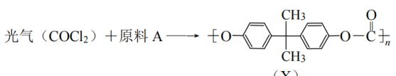

A.光气水解产生氯化氢和二氧化碳

B.原料A为一种二酚类物质

C.原料A与足量 加成后的产物分子中含4个手性碳原子

D.碳酸二甲酯和A反应的产物中有甲醇

高三基础测试化学 试题卷 第2页（共8页）

微信公众号：浙考神墙750

QQ:2754808740

10．原子序数依次增大的X、Y、Z、M和Q五种短周期主族元素。X的最高正化合价和最低负化合价的绝对值相等，基态Y原子同能层各能级上的电子数均相等，基态Z原子的第一电离能小于同周期的相邻元素，M是同周期元素中简单离子半径最小的，Q的单质为黄绿色气体。下列说法不正确的是

A.沸点：X和Y形成的化合物＜X和Z形成的化合物

B．Z原子的核外电子有5种空间运动状态

C.M和Q形成的化合物：共价键成分＞离子键成分

D.酸性大小：

11．某温度下，在恒容密闭容器中充入一定量的 ，发生下列反应：

反应I ；反应II

测得各气体浓度与反应时间的关系如图所示。下列说法不正确的是 浙考神墙750

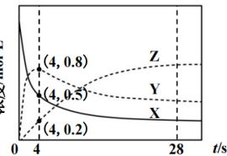

浓度／mol-L-1

A.活化能：

B.该温度下， 0～4s内反应I的平均速率

C.升高温度，反应I、II的速率均增大，平衡转化率均降低

D．其他条件不变，28s时再投入一定量的 ，若体系内气体的平均摩尔质量不再变化，则反应达到新平衡

12．碱性条件下苯酚可与甲醛作用合成热固型酚醛树脂，部分反应历程如下：

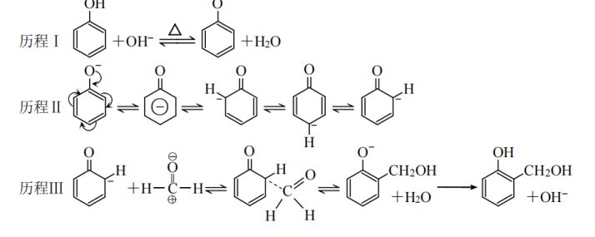

下列说法不正确的是

A.历程I表现出苯酚的酸性

B.历程II说明-O-使酚羟基邻对位C-H键的活性增强

C.由历程III可推测酚醛树脂的合成是缩聚反应

D．由以上历程推测，苯酚与浓溴水反应最多可生成3种有机产物

高三基础测试化学试题卷 第3页（共8页）

微信公众号：浙考神墙750

13．以Pt为电极，一定浓度的NaBr溶液为电解液，采用电解和催化相结合的循环方式，可实现高效制H2和 ，装置如图所示。下列说法不正确的是

A．X为H2，Y为NaBr，Z为

B.电极b连接电源正极

C.电解总反应式为

QQ:2754808740

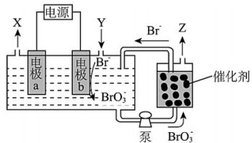

D.催化阶段反应产物物质的量之比

14．镓（Ga）常用作半导体的原料，能形成化合物（ ，研究表明该物质由离子构成，其阴离子 -中所有原子的价层均有8个电子。以下说法不正确的是

A.镓和碘均位于元素周期表的

B.化合物 中镓的化合价不止一种

C. 的结构可以表示为

D. Ga原子的杂化方式为

15. 25℃时，草酸 的电离常数为 的常温下，下列说法不正确的是

A.0.1mol·L-1的KHC2O4溶液呈酸性

B.若某溶液中 ，溶液的 pH约为1.3

C.草酸钙饱和溶液中

D. 溶液中粒子浓度关系：

16．下列实验方案设计和结论都正确的是

|  |  |  |  |
| --- | --- | --- | --- |
|  | 方案设计 | 现象 | 结论 |
| A | 向恒温恒容密闭玻璃容器中充入  100mL HI气体，分解达到平衡后再  充入100mLAr | 气体颜色不变 | 对于反应前后气体分子  数不变的可逆反应，改  变压强平衡不移动 |
| B | 将一支盛有2mL 0.5mol·L-1 CuCl2  溶液的试管水浴加热片刻，取出置  于冷水中 | 溶液颜色由蓝变黄  绿后再变蓝 | [Cu(H2O)4]2++4C1  [CuCl4]2-+4H2O ΔH>0 |
| C | 向盛有等体积等物质的量浓度的  FeCl3和KSCN混合溶液的试管中加  入少量铁粉 | 溶液颜色变浅 | 溶液中存在  Fe3++3SCN-Fe(SCN)3 |
| D | 分别向两支盛有1mL 5％H2O2水溶  液的试管中滴3滴0.05mol·L-1的  CuSO4溶液和 0.05mol-L-1AgNO3溶  液 | 滴加 AgNO3溶液  的试管产生气泡快 | 对 H2O2分解反应，Ag+  的催化能力优于 Cu2+ |

高三基础测试化学 试题卷 第4页（共8页）

微信公众号：浙考神墙750

QQ:2754808740

二、非选择题（本神墙大题共5小题，共52分）

17．（10分）C、N、Na、Fe是化合物中常见的元素，请回答：

（1）下列有关描述正确的是。

A.Fe的基态原子简化电子排布式为

C.电负性：

B.氧化性：

D.ZHCH大小：

（2）某钠离子电池电极材料由 CN-组成，其部分结构嵌入和脱嵌过程中， 与 含量发生变化，依次变为A、B、C三种结构，其过程如图甲所示。

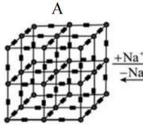

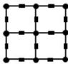

B

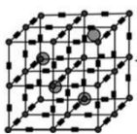

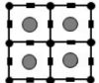

C

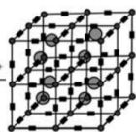

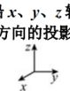

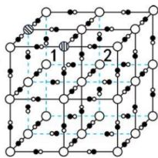

或Fe3＋

图乙

图甲

①B物质中与Na＋紧邻的阴离子数为 。若B作为电池的正极材料，充电时从B中 （填“嵌入”或“脱嵌”），理由是 。

②写出C物质的化学式。 与CN-能形成配位键，结合电子式解释形成配位键的原因。

（3）B中有 ，其中 周围最近且等距的 有12个。图乙中“O”位置为或x ，用“”补全图中1和2两个小立方体中的 （已标出两个 ，嵌入的 未画出）。

18．（10分）精炼铜产生的铜阳极泥含Cu、 、Au 多种单质。某研究小组设计从Cu、Ag、Au的混合物中分离提收金和银的流程，如下图所示。

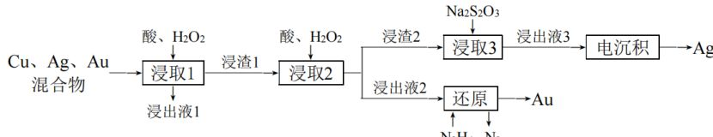

已知：电沉积时生成 的电极反应为：

回答下列问题：

（1）“浸出液1”中含有的阳离子主要是 。

（2）“浸取2”步骤中，单质Au转化为HAuCl4，其反应的化学方程式为 。

（3）下列说法正确的是。

A.两次“浸取”所加的酸均可为硫酸或盐酸

B．“浸取3”步骤中，“浸渣2”中的 AgCl转化为

C．在“浸取2”步骤中，加入适量NaCl可提高混合物中Au的收率

D.上述流程中的 N2H4、 均为还原剂

高三基础测试化学 试题卷 第5页（共8页）

微信公众号：浙考神墙750

QQ:2754808740

(4) 可被I2氧化为 从物质结构的角度分析 中阴离子的结构应为下图中的（填“甲”或“乙”）。

甲

乙

（5）设计实验验证Cu、Ag、Au混合物中含有 。

19．（10分）工业制丙烯的方法有多种，回答下列问题：

压强分别为0.10MPa和0.010MPa时，丙烷平衡转化率与温度的关系如图1所示。该反应自发进行的条件是（填“高温”“低温”或“任意温度”），图中表示

0.10MPa的关系曲线是 （填 或 。520℃时，0.10MPa条件下丙烷的平衡转化率 （计算结果保留一位小数）。

［对于气相反应，用某组分B的平衡压强

）代替物质的量浓度 c（B）也可表示平衡常数，

记作

（类似于浓度平衡常数

K），如

为平衡总压强，

为平衡体系中

B的物质的量分数］。

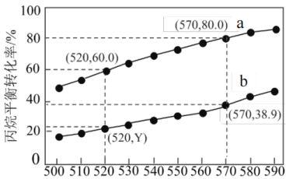

温度／℃

图1

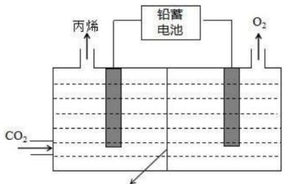

质子交换膜

图2

（2）氧气氧化反应II：

①已知： 则 （用含、的式子表示）。

②研究发现丙烷和 可在 表面通过吸附、断键、成键及脱附等过程进行反应，某研究小组为探究反应II的机理，对进料和过程产品成分进行监测，记录见表。由此推测丙烷催化氧化反应过程的机理可能是 （用文字描述）。

|  |  |  |
| --- | --- | --- |
| 实验 | 进料成分 | 检测记录 |
| 实验I | CH3CH2CH3和 18O2 | 初期气态产物无 18O |
| 实验II | CH3CH2CH3、CD3CD2CD3和 O2 | 反应过程中无 C3H8-nDn(0<n<8-  分子 |

（3）电化学法制丙烯工作原理如图2所示，生成丙烯的电极反应式是 。产生0.10mol丙烯，理论上需电流强度为160A的铅蓄电池至少工作秒。

已知：电荷量

高三基础测试化学 试题卷 第6页（共8页）

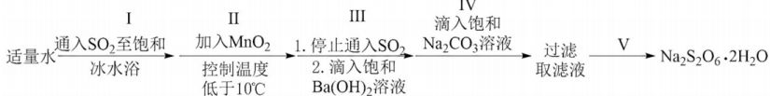

微信公众号：浙考神墙750 QQ:2754808740

20．（10分）利用MnO2和 生成MnS2O6进而制备连二硫酸钠晶体相关物质性质见下表。浙考神墙750

|  |  |  |
| --- | --- | --- |
| 物质（化学式） | MnS2O6 | Na2S2O6·2H2O |
| 摩尔质量（gmol-） | 215 | 242 |
| 主要性质 | 空气中易分解 | 空气中不易变质 |
| 均可溶于水，pH<2.5时会释放出 SO2 气体 | |

操作流程如下：

IV

（1）实验室采用右图装置制备 ，仪器a的名称为 ，写出步骤II中反应的离子方程式。

（2）下列说法不正确的是 。

A.步骤I冰水浴的作用是提高反应液中 的浓度

B．为防止反应过于剧烈，步骤II应分数次缓慢加入MnO2

C．步骤III中滴加饱和Ba（OH）2溶液的目的主要是除去SO2-

D.步骤IV的依据是 的溶解度大于

（3）将步骤V中正确的仪器或操作的标号填入相应横线上：

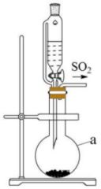

将滤液转移入中，用酒精灯加热，并用玻璃棒不断搅拌→洗涤、干燥。

a.坩埚

b.蒸发皿

c.蒸发溶剂至有大量晶体析出

d.浓缩溶液至有少量小晶体析出

e.停止加热，自然冷却，过滤

f.停止加热，利用余热蒸干

（4）一定条件下，连二硫酸钠可与KMnO4发生以下反应：

某连二硫酸钠晶体的标定纯度（质量分数）为92.0％，为检测其实际纯度，称取0.8000g样品溶于冷水，配成100.00mL溶液，移取25.00mL于锥形瓶中，用0.0100mol1L-1的酸性KMnO4溶液滴定（杂质不参加反应），重复操作3次，消耗酸性KMnO4溶液的体积见表。

|  |  |  |  |
| --- | --- | --- | --- |
| 实验次数 | 第1次 | 第2次 | 第3次 |
| 消耗KMnO4溶液体积（mL） | 19.92 | 20.00 | 20.08 |

根据以上数据计算该样品的纯度为；若操作无误，所测纯度与标定纯度存在较大差异的原因可能是。

高三基础测试化学 试题卷 第7页（共8页）



微信公众号：浙考神墙750 QQ:2754808740

21．（12分）G是合成一种治疗胃食管反流疾病药物的关键中间体，其合成过程如下：

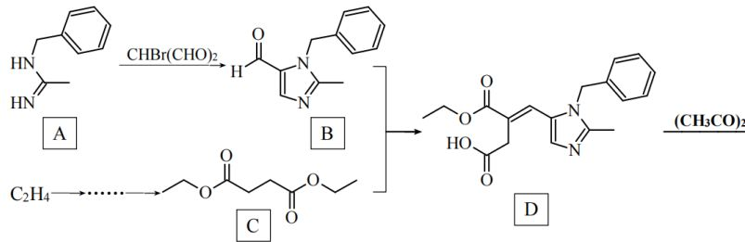

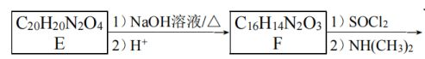

已知：①

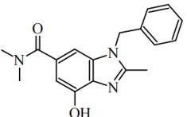

G

② 不稳定，能快速异构化为

③

请回答：

(1)CHBr(CHO)2中含氧官能团的名称是 。

（2）写出 的化学方程式。

（3）下列说法不正确的是

A．在气态下，NH（CH3）2的碱性强于CH3NH2

B.A→B的过程只有取代反应

C. 的作用是将-COOH变为-COCl，更易与NH（CH3）2反应

D.G的分子式为

（4）化合物E的结构简式为。

（5）设计以乙烯为原料合成C的路线（用流程图表示，无机试剂任选） 。

（6）写出4种同时符合下列条件的化合物A的同分异构体的结构简式 0

①核磁共振氢谱图显示有5组峰；红外光谱图显示没有氮氮单键。

②除苯环外没有其他环且苯环上有三个取代基。

高三基础测试化学 试题卷 第8页（共8页）